一、
1、
描述统计
 | 个案数 | 最小值 | 最大值 | 总和 | 平均值 | 标准差 | 峰度
 | 统计 | 统计 | 统计 | 统计 | 统计 | 统计 | 统计 | 标准误差
数学成绩 | 16 | 54 | 91 | 1199 | 74.94 | 11.042 | -.751 | 1.091
统计学成绩 | 16 | 46 | 96 | 1217 | 76.06 | 13.264 | .346 | 1.091
有效个案数（成列） | 16

2、
（1）、
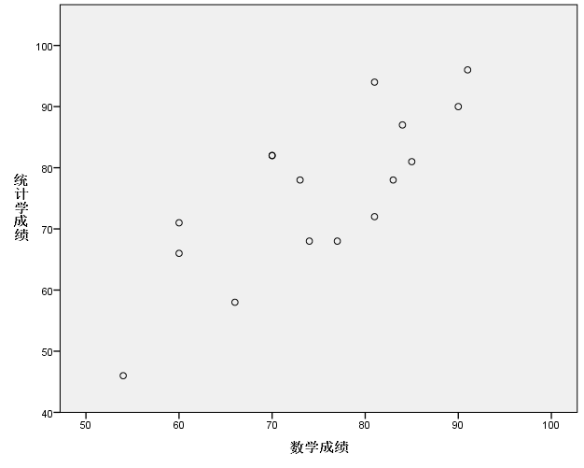
分析：由散点图可知，数学成绩和统计学成绩具有比较较强的相关性，呈正相关关系，因此有必要进行进一步的相关分析。

（2）（3）、
描述统计
 | 平均值 | 标准差 | 个案数
数学成绩 | 74.94 | 11.042 | 16
统计学成绩 | 76.06 | 13.264 | 16

相关性
 |  | 数学成绩 | 统计学成绩
数学成绩 | 皮尔逊相关性 | 1 | .785**
 | 显著性（双尾） |  | .000
 | 个案数 | 16 | 16
统计学成绩 | 皮尔逊相关性 | .785** | 1
 | 显著性（双尾） | .000
 | 个案数 | 16 | 16
**. 在 0.01 级别（双尾），相关性显著。
分析：数学成绩和统计学成绩之间的相关系数为0.785，显著性P=0.00<0.01，在0.01的显著性达到极显著水平，因此数学成绩与统计学成绩之间的正相关关系明显。

3、
输入/除去的变量ª
模型 | 输入的变量 | 除去的变量 | 方法
1 | 数学成绩^{b} | . | 输入
a. 因变量：统计学成绩
b. 已输入所请求的所有变量。

模型摘要^{b}
模型 | R | R 方 | 调整后 R 方 | 标准估算的误差 | 德宾-沃森
1 | .785ª | .616 | .588 | 8.509 | 2.101
a. 预测变量：(常量), 数学成绩
b. 因变量：统计学成绩

ANOVAª
模型 |  | 平方和 | 自由度 | 均方 | F | 显著性
1 | 回归 | 1625.201 | 1 | 1625.201 | 22.445 | .000^{b}
 | 残差 | 1013.736 | 14 | 72.410
 | 总计 | 2638.938 | 15
a. 因变量：统计学成绩
b. 预测变量：(常量), 数学成绩

系数ª
模型 |  | 未标准化系数 |  | 标准化系数 | t | 显著性
 |  | B | 标准误差 | Beta
1 | (常量) | 5.422 | 15.062 |  | .360 | .724
 | 数学成绩 | .943 | .199 | .785 | 4.738 | .000
a. 因变量：统计学成绩

残差统计ª
 | 最小值 | 最大值 | 平均值 | 标准偏差 | 个案数
预测值 | 56.33 | 91.20 | 76.06 | 10.409 | 16
残差 | -10.326 | 12.223 | .000 | 8.221 | 16
标准预测值 | -1.896 | 1.455 | .000 | 1.000 | 16
标准残差 | -1.213 | 1.436 | .000 | .966 | 16
a. 因变量：统计学成绩

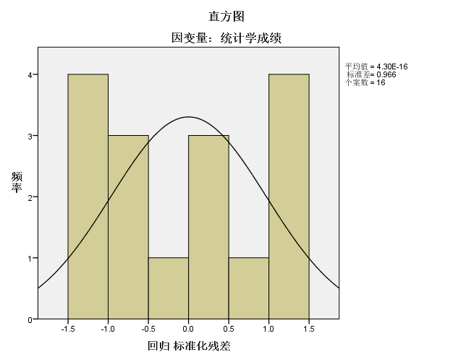

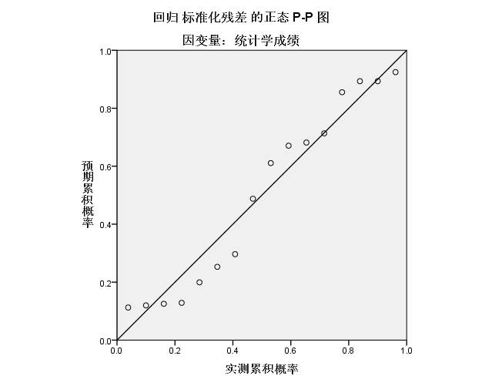

回归方程：y=0.943x+5.422
若成绩为X，则预测成绩为0.943X+5.422（X范围为【30，100】）

二、
4、
（1）、
方差齐性检验
销售额
莱文统计 | 自由度 1 | 自由度 2 | 显著性
1.103 | 3 | 136 | .350

分析：由方差齐性检验统计图中可以看出方差齐性检验的显著性为0.350，大于显著水平0.05，因此可以认为样本数据之间的方差是齐性的，因此有分析方差的意义。

（2）（3）、
ANOVA
销售额
 |  |  | 平方和 | 自由度 | 均方 | F | 显著性
组间 | （组合） |  | 500830.714 | 3 | 166943.571 | 9.276 | .000
 | 线性项 | 对比 | 189915.571 | 1 | 189915.571 | 10.553 | .001
 |  | 偏差 | 310915.143 | 2 | 155457.571 | 8.638 | .000
组内 |  |  | 2447548.571 | 136 | 17996.681
总计 |  |  | 2948379.286 | 139

多重比较
因变量: 销售额
LSD
(I) 广告形式 | (J) 广告形式 | 平均值差值 (I-J) | 标准误差 | 显著性 | 95% 置信区间
 |  |  |  |  | 下限 | 上限
微博 | 电视广告 | 76.00000* | 32.06839 | .019 | 12.5828 | 139.4172
 | 报纸 | 168.85714* | 32.06839 | .000 | 105.4399 | 232.2743
 | 广播 | 78.85714* | 32.06839 | .015 | 15.4399 | 142.2743
电视广告 | 微博 | -76.00000* | 32.06839 | .019 | -139.4172 | -12.5828
 | 报纸 | 92.85714* | 32.06839 | .004 | 29.4399 | 156.2743
 | 广播 | 2.85714 | 32.06839 | .929 | -60.5601 | 66.2743
报纸 | 微博 | -168.85714* | 32.06839 | .000 | -232.2743 | -105.4399
 | 电视广告 | -92.85714* | 32.06839 | .004 | -156.2743 | -29.4399
 | 广播 | -90.00000* | 32.06839 | .006 | -153.4172 | -26.5828
广播 | 微博 | -78.85714* | 32.06839 | .015 | -142.2743 | -15.4399
 | 电视广告 | -2.85714 | 32.06839 | .929 | -66.2743 | 60.5601
 | 报纸 | 90.00000* | 32.06839 | .006 | 26.5828 | 153.4172
*. 平均值差值的显著性水平为 0.05。

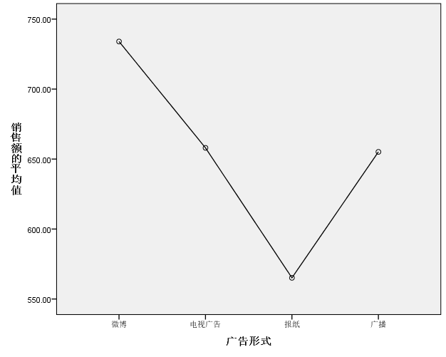

分析：由单因素方差分析结果可知，组间平方和的F值是9.276，显著性是0.00<0.05，因此可以认为不同广告形式对销售额有显著影响。由多重比较结果和折线图可知，在微博、电视广告、广播的广告中，销售额均值差非常明显，但在报纸的广告中，销售额均值差不是很明显。报纸的广告中销售额均值最低，微博的销售额均值最高，电视广告和广播的销售额均值有微小差距，差距并不大，与多重比较的结果一致。

